DirectX 11 用のシンプルな MSAA

*このサンプルは、Windows 10 Anniversary Update SDK（14393）と互換性があります。*

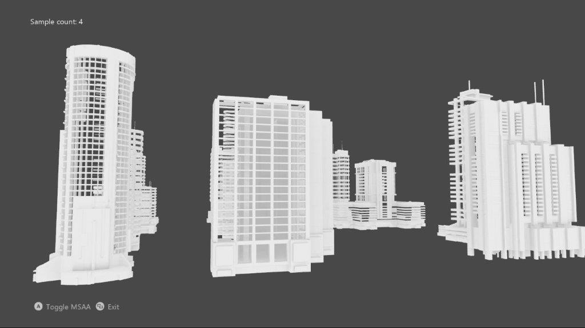

# 概要

このサンプルでは、DirectX 11 を使用して、3D シーン用の MSAA レンダーターゲットと深度/ステンシル バッファーを実装します。

# サンプルの使用

|  |  |  |
| --- | --- | --- |
| 作用 | ゲームパッド | キーボード |
| MSAA とシングル サンプルの切り替え | Aボタン | スペース |
| 終了 | 表示ボタン | ESC |

# 実装上の注意

UI は MSAA なしで描画され、MSAA スワップ チェーンの暗黙的な解決に頼るのではなく、明示的な解決を利用します。

## システム必要条件

このサンプルはWindows 8以降と互換性があります。

このサンプルは、DirectX 11.1 Runtimeがインストールされた（[KB 2670838](https://support.microsoft.com/ja-jp/help/2670838/platform-update-for-windows-7-sp1-and-windows-server-2008-r2-sp1)） Windows 7 Service Pack 1でも動作します。詳しくは、[このブログ記事](https://blogs.msdn.microsoft.com/chuckw/2013/02/26/directx-11-1-and-windows-7-update/)を参照してください。

# 既知の問題点

* Windows 10 Fall Creators Update（16299）以前の Windows 10 検証レイヤのバグのため、新しい「フリップスタイル」スワップ チェーンを使用した sRGB フォーマットの DirectX 11 解決は失敗します。これは、Windows 10 の新しいバージョンでは修正されています。

# 更新履歴

最初のリリース、2018 年 5 月